Column-level encryption — bảo vệ PII trong data warehouse khi compliance gõ cửa
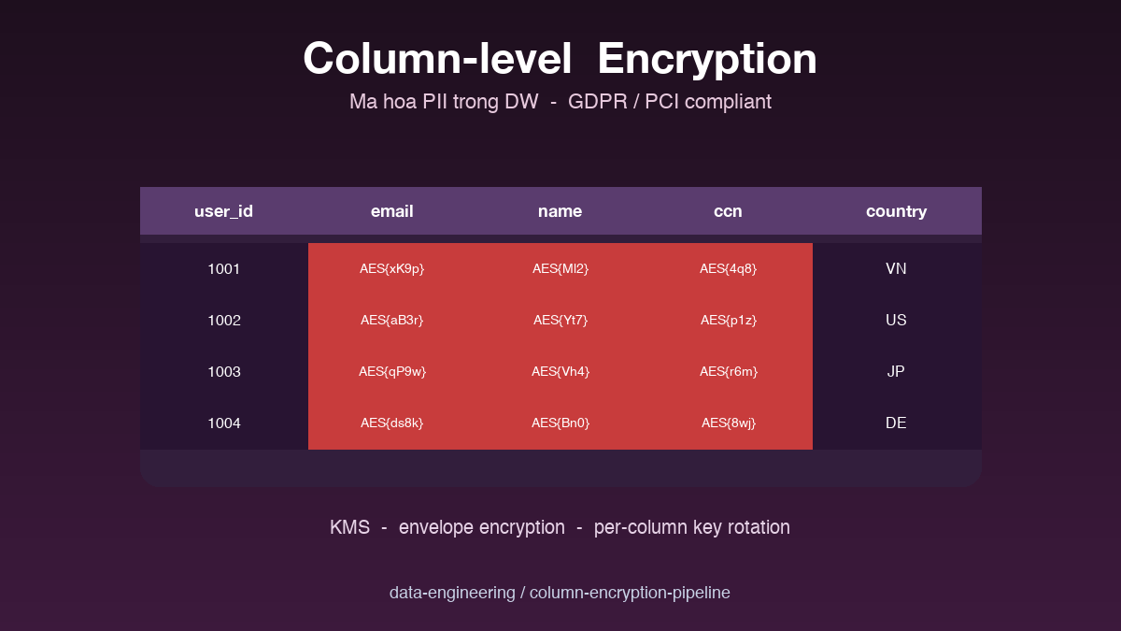

Thông tin bài
Chủ đề: Kiến thức (Data Security / PII Protection)
Đối tượng đọc: Data engineer, security engineer, ai làm việc với PII và compliance

Mở đầu
GDPR phạt nặng các công ty không bảo vệ đúng PII của customer EU. CCPA cho California yêu cầu tương tự. Singapore PDPA, Brazil LGPD, và một loạt regulation đang gõ cửa. Mọi data team đều phải có chiến lược cho PII trong warehouse — không phải optional nữa mà là yêu cầu pháp lý. Column-level encryption là một trong những kỹ thuật cốt lõi: encrypt từng cột chứa PII (email, phone, SSN), key management tách rời, audit log mọi truy cập. Bài này phân tích các pattern column encryption, key management, và trade-off giữa security với performance.

Vấn đề mà column-level encryption giải quyết
Warehouse hiện đại default có encryption at rest (disk encryption) và encryption in transit (TLS). Đây là baseline, không phải optional. Nhưng hai cái này không đủ cho PII.
Disk encryption bảo vệ data khi disk bị stolen — không hữu ích khi attacker đã có quyền query warehouse. TLS bảo vệ data khi truyền — không hữu ích sau khi data đã land trong bảng. PII trong bảng vẫn plaintext, mọi user có SELECT quyền đều thấy được.
Column-level encryption tăng thêm một lớp: PII column được encrypt với key tách biệt. Chỉ user có quyền decrypt key mới thấy plaintext. User khác chỉ thấy ciphertext. Đây là defense in depth — kể cả khi attacker bypass authorization, họ chỉ thấy ciphertext không hữu dụng.

Ba kỹ thuật column encryption phổ biến
Kỹ thuật một là deterministic encryption. Cùng plaintext luôn cho cùng ciphertext. Hữu ích khi cần join hoặc filter trên cột encrypted — vì cùng value vẫn match. Trade-off là attacker có thể frequency analysis (giá trị xuất hiện thường nhất là cái nào).
Kỹ thuật hai là randomized encryption. Mỗi lần encrypt cùng plaintext cho ciphertext khác. Bảo mật cao hơn — frequency analysis không work. Trade-off là không thể join hoặc filter trên cột encrypted nữa, phải decrypt rồi mới compare.
Kỹ thuật ba là tokenization. Thay PII bằng token random không tương quan với original. Token mapping lưu trong vault tách biệt. Query trên warehouse không bao giờ thấy PII thật. Bảo mật cao nhất nhưng có overhead nhiều: tokenization service phải highly available và cực kỳ secure.

Key management — phần khó hơn cả encryption
Encryption algorithm (AES-256-GCM) là tiêu chuẩn ngành — không cần debate. Phần khó là quản lý key: ai tạo, lưu ở đâu, rotate thế nào, ai có quyền decrypt.
Pattern đúng là dùng KMS managed như AWS KMS, Google Cloud KMS, Azure Key Vault. KMS handle key lifecycle: tạo, rotate, audit access. Application không bao giờ thấy raw key — chỉ gọi API decrypt và KMS trả về plaintext nếu IAM cho phép.
Mỗi PII column nên có một KEK (Key Encryption Key) riêng. Data column encrypted bằng DEK (Data Encryption Key), DEK encrypted bằng KEK, KEK lưu trong KMS. Đây là envelope encryption pattern — performance tốt và bảo mật cao.
Key rotation định kỳ (90 ngày là chuẩn) cần được automate. Khi rotate, data cũ không cần re-encrypt với key mới — chỉ DEK mới được encrypt với KEK mới. Data scaler không phải migration lớn.

Access control và audit log
IAM ở KMS level quyết định ai decrypt được. Service account của ETL pipeline có quyền decrypt khi transforming. Service account của BI tool có quyền decrypt cho dashboard chỉ một số role cụ thể. Ad-hoc analyst KHÔNG có quyền decrypt cột PII — họ chỉ thấy ciphertext.
Một pattern phổ biến là role-based view trên warehouse. Bảng raw có cột PII encrypted. View public_orders SELECT từ raw, không expose cột PII. View internal_orders_full DECRYPT(ssn) AS ssn, chỉ user trong role finance hoặc compliance mới có quyền SELECT view này.
Audit log mọi decrypt operation. KMS log mỗi API call decrypt: ai gọi, từ IP nào, lúc nào, decrypt key gì. Log đi vào SIEM hoặc CloudTrail. Anomaly detection trên log catch user bất thường (analyst decrypt 1.000 SSN trong một giờ — flag ngay).
Audit là compliance requirement, không phải nice-to-have. GDPR audit yêu cầu chứng minh ai access PII của customer X. Không có audit log = không pass audit.

Performance overhead và trade-off
Encryption tốn CPU. AES-256-GCM với hardware acceleration (AES-NI trên modern CPU) chỉ thêm vài phần trăm overhead. Không phải vấn đề.
Vấn đề thực tế là KMS API latency. Mỗi decrypt là một network call vài chục mili-giây. Bảng vài triệu dòng decrypt mỗi row = nhiều phút latency. Pattern đúng là batch decrypt: fetch nhiều DEK trong một call, decrypt nhiều row trong một batch.
Caching DEK trong memory giảm latency đáng kể. Pipeline ETL có thể cache DEK trong memory cho 5 phút, không gọi KMS mỗi row. Trade-off: nếu compromise process, attacker có DEK trong memory. Acceptable cho hầu hết use case nhưng không cho data extremely sensitive.
Tokenization có overhead lớn nhất vì mỗi token cần lookup vault. Pattern đúng là pre-fetch token cho query — biết trước cần token nào, fetch một lần ở đầu, dùng suốt query. Latency stable thay vì jitter.

Compliance specific cho từng regulation
GDPR yêu cầu right to be forgotten: customer EU có quyền yêu cầu xoá data. Với column-level encryption, có thể implement crypto-shredding — xoá DEK thay vì xoá data. Data vẫn tồn tại trên đĩa nhưng không decrypt được. Đây là pattern cực kỳ practical vì xoá thật data trong warehouse rất khó.
HIPAA cho healthcare yêu cầu tighter access control. Mỗi access PHI phải có justification và audit. Column encryption plus role-based view plus audit log thoả mãn HIPAA requirement.
PCI-DSS cho card data có yêu cầu rất strict. Card number tuyệt đối không lưu plaintext. Tokenization là pattern duy nhất accepted bởi PCI — encryption alone không đủ. Card data vào warehouse phải đã được tokenize ở producer.

Kết luận
Column-level encryption không phải optional cho data warehouse có PII — đó là baseline cho compliance hiện đại. Đầu tư đúng cần ba thứ: chọn kỹ thuật phù hợp use case (deterministic cho join, randomized cho security cao, tokenization cho card data), key management qua KMS với envelope pattern, audit log cho mọi decrypt. Performance overhead manageable với batch và caching đúng. Compliance differ theo regulation — GDPR cho phép crypto-shredding rất tiện lợi. Repo có reference implementation envelope encryption với AWS KMS, role-based view template, plus audit framework.

Repository
Code và ví dụ chạy được tại:
https://github.com/sophie-nguyenthuthuy/data-engineering/tree/main/column-encryption-pipeline
#security #encryption #pii #compliance

